**МИНОБРНАУКИ РОССИИ**

**САНКТ-ПЕТЕРБУРГСКИЙ ГОСУДАРСТВЕННЫЙ**

**ЭЛЕКТРОТЕХНИЧЕСКИЙ УНИВЕРСИТЕТ**

**«ЛЭТИ» ИМ. В.И. УЛЬЯНОВА (ЛЕНИНА)**

**Кафедра МО ЭВМ**

**ОТЧЕТ по лабораторной работе №3**

**по дисциплине «Web-технологии» Тема: Модуль администрирования приложения “Социальная сеть”**

Студент гр. 0303 Сологуб Н.А.



Преподаватель Беляев С.А.



Санкт-Петербург

2022

**Цель работы.**

Целью работы является изучение возможностей применения компилятора Babel, библиотеки jQuery, препроцессора LESS, препроцессора SASS/SCSS, инструмента выполнения повторяющихся задач GULP, освоение инструмента сборки Webpack, регистрация разработанных модулей, формирования навыков построения структурированных web-приложений, освоение особенностей стандартных библиотек.

**Задание.**

Для достижения поставленной цели требуется решить следующие задачи:

* разработка интерфейса web-приложения с использованием Figma;
* создание web-сервера на основе express, настройка маршрутов, подготовка и обработка REST-запросов (серверная часть);
* создание шаблонов web-страниц с использованием pug или ejs, указание путей подключения js-файлов;
* разработка стилей web-приложения с использованием LESS или SASS/SCSS;
* разработка клиентских js-файлов с использованием библиотеки jQuery и с использованием новейших возможностей в соответствии последним стандартом ECMAScript;
* конфигурирование GULP для решения задач преобразования pugфайлов в формат HTML, less-файлов и sass-файлов в css-файлы, обработка jsфайлов с использованием Babel.

**Основные теоретические положения.**

LESS и SASS/SCSS – это динамические языки стилей, обеспечивающие следующие расширения CSS: переменные, вложенные блоки, миксины, операторы и функции. LESS и SASS/SCSS могут работать на стороне клиента или на стороне сервера под управлением Node.js.

jQuery – библиотека JavaScript, предназначенная для упрощения взаимодействии JavaScript и HTML. Библиотека jQuery помогает получать доступ к любому элементу DOM, обращаться к атрибутам и содержимому элементов DOM, манипулировать ими, предоставляет простой API для работы с AJAX.

jQuery UI – библиотека JavaScript с открытым исходным кодом для создания насыщенного пользовательского интерфейса в веб-приложениях. Она построена на основе библиотеки jQuery и предоставляет упрощенный доступ к ее функциям взаимодействия, анимации и эффектов, а также набор виджетов для построения интерфейса пользователя.

Babel – компилятор JavaScript, который позволяет разработчику использовать в своих проектах самые последние стандарты ECMAScript с поддержкой во всех браузерах.

Gulp – это менеджер задач для автоматического выполнения часто используемых задач, написанный на JavaScript. Программное обеспечение поддерживает командную строку для запуска задач, определенных в конфигурационном файле.

Webpack – модуль JavaScript, обеспечивающий сборку статических пакетов («bundle»). На вход он получает «точки входа» (js-файлы), в которых он находит все зависимости и формирует соответствующие пакеты (по одному пакету на одну «точку входа»). Пакет представляет собой специально оформленный js-файл, в него входят не только связанные js-файлы, но и ресурсы, например, css-файлы.улировать ими, предоставляет простой API для работы с AJAX.

**Выполнение работы.**

**1) Описание переменных файла app.js**

Описание переменных файла app.js и их назначение представлено в табл. 1

Таблица 1 — Описание переменных файла app.js

| **Имя_переменной** | **Тип** | **Назначение** |
| --- | --- | --- |
| __dirname | const | Путь до текущей директории |
| PORT | const | Порт по которому будет слушаться локальный веб-сервер |
| app | const | Экземпляр класса express, непосредственно сам веб-сервер |
| privateKey | var | Приватный ключ для создания протокола https |
| certificate | var | Самоподписанный сертификат для создания протокола https |

**2) Описание функций файла gulpfile.js**

1. Функция clear()

Функция очищает данные из папки gulpdist

1. Функция pug_compile()

Функция преобразует pug файлы в html и производит минификацию с полученными файлами для уменьшение размера объёма данных.

3) Функция appjs()

Функция преобразует серверный файл app.js к стандарту es6 и производит с ним минификацию

4) Функция routejs()

Функция преобразует серверный файл router.js к стандарту es6 и производит с ним минификацию

4) Функция serv()

Функция отслеживает изменения pug и sass файлов для их компиляции

5) Функция sass_compile()

Функция преобразует sass файлы в css и производит минификацию с полученными файлами для уменьшение размера объёма данных.

**3) Описание запросов файла router.js**

1. GET(“/”)

Запрос передаёт файл шаблонизатора index.pug со списком пользователей

1. POST(“/editmail”)

Запрос изменяет почту пользователя, если она соответствует регулярному выражению и перенаправляется на GET(“/”).

1. POST(“/editdate”)

Запрос изменяет дату рождения пользователя и перенаправляется на GET(“/”).

1. POST(“/user/:num/addnews”)

Запрос добавляет новую новость от текущего пользователя и записывает её в новости друзей и в свои новости. Запрос перенаправляется на GET(“/user/:num”).

1. POST(“/editrole”)

Запрос изменяет роль пользователя и перенаправляется на GET(“/”).

1. POST(“/editstat”)

Запрос изменяет статус пользователя и перенаправляется на GET(“/”).

1. GET(“/user/:num”)

Запрос передаёт файл шаблонизатора user.pug со страницей пользователя.

1. GET(“/user/:num/friends”)

Запрос передаёт файл шаблонизатора friends_list.pug со списком друзей пользователя.

1. GET(“/user/:num/news”)

Запрос передаёт файл шаблонизатора news_list.pug со списком новостей друзей пользователя.

**4) Ход выполнения программы**

Запускается сервер на базе express, серверу присваивается статическая папка public, в которой находятся все необходимые ресурсы для работы приложения. Сервер прослушивается по порту 3000. Пользователь попадает на страницу со списком всех пользователей, где имеется возможность изменить их данные (статус, почту, роль, дату рождения). Есть возможность перейти на страницу пользователей и отправить на их странице новость. Есть возможность перейти на страницу списка друзей пользователя. Есть возможность перейти на страницу списка новостей друзей пользователя.

**6) Скрины работы приложения**

Скриншоты работы приложения представлены ниже:

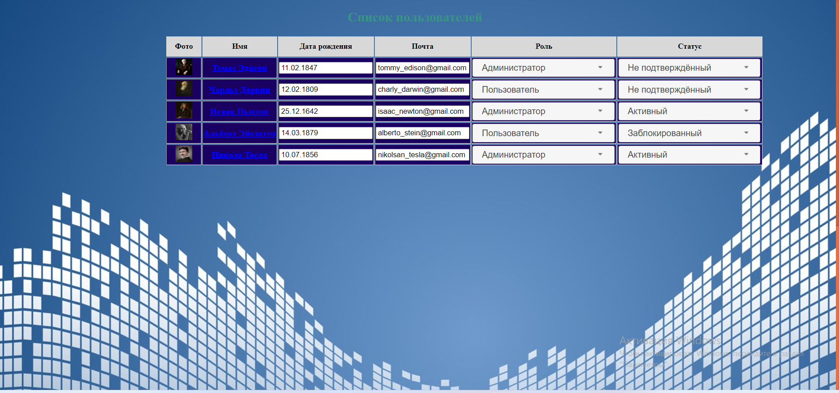

Рисунок 1 - список пользователей

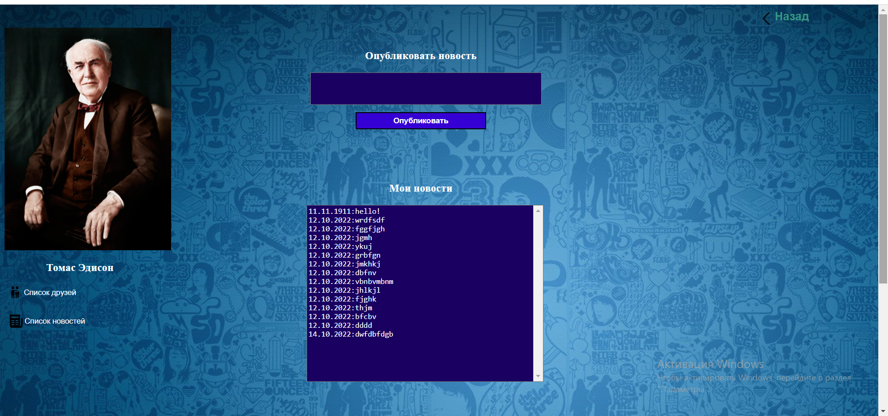

Рисунок 2 - страница пользователя

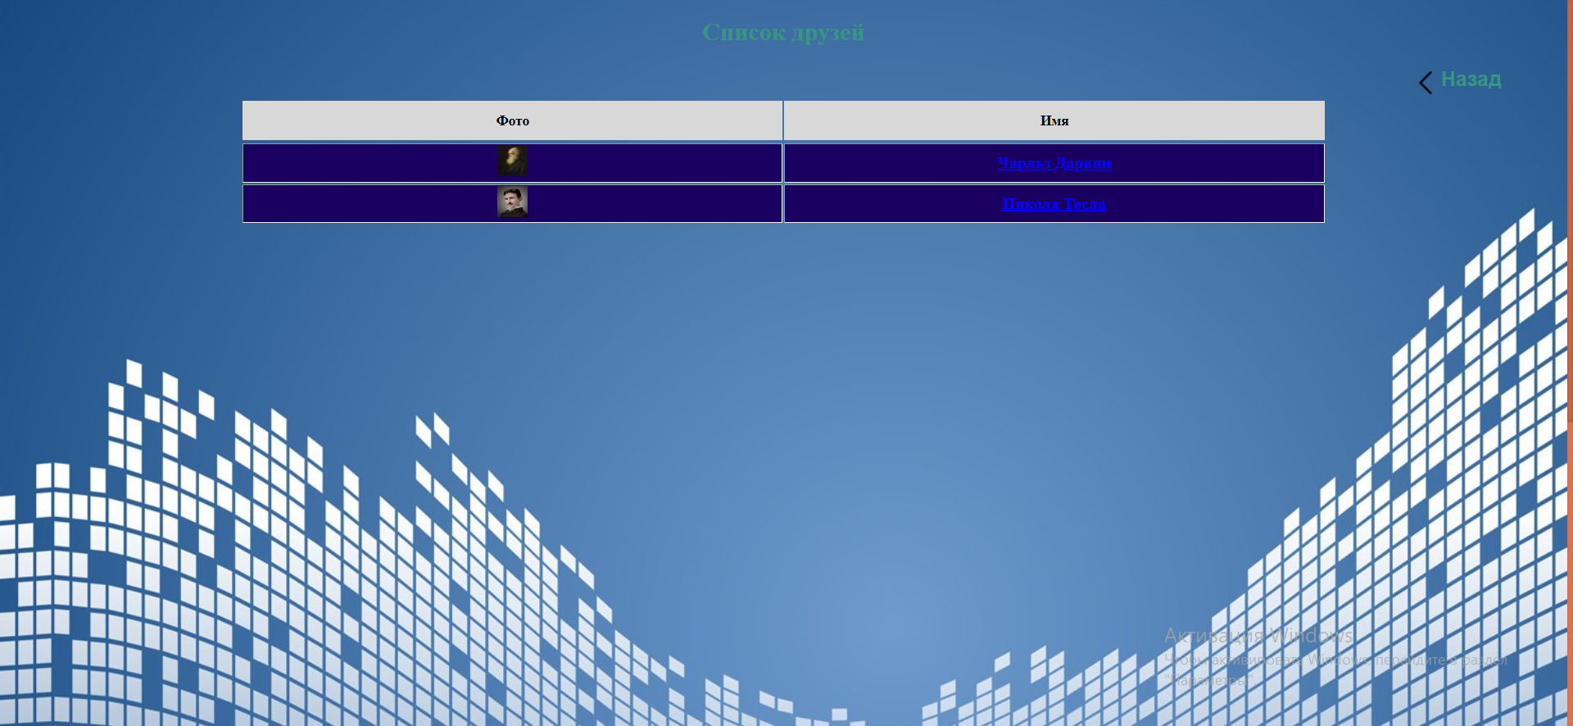

Рисунок 3 - список друзей

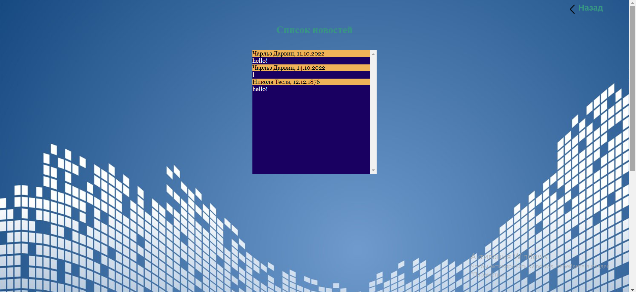

Рисунок 4 - список новостей

**Выводы.**

Была разработано клиентской web-приложение модуля администрирования социальной сети. Сервер написан на основе express. Web-страницы созданы с помощью шаблонизатора pug. Доступ к страницам и изменениям данных осуществлялись с помощью GET, POST запросов.Происходит изменения данных о пользователях с помощью изменения JSON файла данных. Есть возможность менять данные о пользователе, просматривать список друзей и список новостей. Программа успешно выполняет поставленную задачу.

**ПРИЛОЖЕНИЕ А**

**ИСХОДНЫЙ КОД ПРОГРАММЫ**

Название файла: index.pug

doctype html

html(lang="en")

head

meta(charset="utf-8")

title= "Список пользователей"

link(href="//code.jquery.com/ui/1.13.2/themes/base/jquery-ui.css", rel="stylesheet")

link(href="/stylesheet_files/index.css", rel="stylesheet")

script(src="https://code.jquery.com/jquery-3.6.0.js")

script(src="https://code.jquery.com/ui/1.13.2/jquery-ui.js")

body

h2.*title* Список пользователей

div.*scroll-table*

table(border=1)

thead

tr.*title_row*

th Фото

th Имя

th Дата рождения

th Почта

th.*role* Роль

th.*state* Статус

tbody

if users

for ***user*** in users

tr(id= ***user***.id)

th

img(src= ***user***.img)

th

a(href="/user/" + ***user***.id) #{***user***.name}

th

input.*date*(type="text" value= ***user***.birthday id="date:" + ***user***.id)

th

input.*mail*(type="email" id="mail:"+***user***.id value= ***user***.mail pattern="/^[A-Z0-9._%+-]+@[A-Z0-9-]+.+.[A-Z]{2,4}$/i")

th.*role*

select.*sel*.*role*(name="role" id= "role:" + ***user***.id)

if ***user***.role === "admin"

option.*ad*(selected= "selected" value="admin") Администратор

option.*us*(value= "user") Пользователь

else

option(value="admin") Администратор

option(selected= "selected" value="user") Пользователь

th.*state*(id= "thstate:" + ***user***.id onclick= "click(this);")

select.*sel*.*stat*(name="status" id= "status:" + ***user***.id)

if ***user***.status === "active"

option(selected= "selected" value="active") Активный

option(value="unconfirmed") Не подтверждённый

option(value="locked") Заблокированный

else if ***user***.status === "locked"

option Активный

option Не подтверждённый

option(selected= "selected") Заблокированный

else

option Активный

option(selected= "selected") Не подтверждённый

option Заблокированный

script.

$(".date").datepicker();

$( ".sel" ).selectmenu();

$.datepicker.setDefaults({

closeText: "Закрыть",

prevText: "Пред",

nextText: "След",

currentText: "Сегодня",

monthNames: ["Январь", "Февраль", "Март", "Апрель", "Май", "Июнь",

"Июль", "Август", "Сентябрь", "Октябрь", "Ноябрь", "Декабрь"],

monthNamesShort: ["Янв", "Фев", "Мар", "Апр", "Май", "Июн",

"Июл", "Авг", "Сен", "Окт", "Ноя", "Дек"],

dayNames: ["воскресенье", "понедельник", "вторник", "среда", "четверг", "пятница", "суббота"],

dayNamesShort: ["вск", "пнд", "втр", "срд", "чтв", "птн", "сбт"],

dayNamesMin: ["Вс", "Пн", "Вт", "Ср", "Чт", "Пт", "Сб"],

weekHeader: "Нед",

dateFormat: "dd.mm.yy",

firstDay: 1,

isRTL: false,

showMonthAfterYear: false,

yearSuffix: ""});

$(***document***).on('change', '.date', function () {

var cur = (this.id).replace("date:","")

var text = this.value

$.ajax({

url: "/editdate",

method: 'post',

dataType: 'html',

data: {text: text, user: cur},

})

});

$(***document***).on('change', '.mail', function () {

var cur = (this.id).replace("mail:", "")

var text = this.value

$.ajax({

url: "/editmail",

method: 'post',

dataType: 'html',

data: {text: text, user: cur},

})

});

$(***document***).on('selectmenuchange', '.sel.role', function () {

var cur = (this.id).replace("role:", "")

var text = this.value;

$.ajax({

url: "/editrole",

method: 'post',

dataType: 'html',

data: {text: text, user: cur},

})

});

$(***document***).on('selectmenuchange', '.sel.stat', function () {

var cur = (this.id).replace("status:", "")

var text = this.value;

$.ajax({

url: "/editstat",

method: 'post',

dataType: 'html',

data: {text: text, user: cur},

})

});

Название файла: user.pug

doctype html

html(lang="en")

head

meta(charset="utf-8")

title= "Пользователь"

link(href="/node_modules/jquery-ui-dist/jquery-ui.css", rel="stylesheet")

link(href="/stylesheet_files/user.css", rel="stylesheet")

script(src="/node_modules/jquery/dist/jquery.min.js")

script(src="/node_modules/jquery-ui-dist/jquery-ui.min.js")

body

script(src="/script_files/index.js")

form.*exit*(action="/")

button.*back* Назад

img(src= "/image_files/backpic.png")

div.*origbox*

div.*publishbox*

h3 Опубликовать новость

if ***user***

form#pubform.*publish*(action="/user/" + ***user***.id+"/addnews" method="POST")

textarea#area(name="text")

button#pub Опубликовать

div.*newsbox*

h3 Мои новости

textarea#mynws(readonly) #{resmes}

if ***user***

div.*databox*

img(src= ***user***.img)

h3 #{***user***.name}

form(action="/user/" + ***user***.id +"/friends")

button.*next*(type="submit") Список друзей

img(src= "/image_files/friendpic.png")

form(action="/user/"+ ***user***.id +"/news")

button.*next*.*news* Список новостей

img(src= "/image_files/newspic.png")

script.

$("#pub").button()

$(".back").button()

$(".next").button()

$("#pubform").on("submit", function () {

$.ajax({

url: '/addnews',

method: 'post',

dataType: 'html',

data: $(this).serialize()

});

});

$("#pub").on("mouseover", function () {

$("#pub").css({background: green})

})

Название файла: friends_list.pug

doctype html

html(lang="en")

head

meta(charset="utf-8")

title= "Список пользователей"

link(href="/node_modules/jquery-ui-dist/jquery-ui.css", rel="stylesheet")

link(href="/stylesheet_files/friends.css", rel="stylesheet")

script(src="/node_modules/jquery/dist/jquery.min.js")

script(src="/node_modules/jquery-ui-dist/jquery-ui.min.js")

body

h2.title Список друзей

form.exit(action="./")

button.back Назад

img(src= "/image_files/backpic.png")

div.scroll-table

table(border= 1)

thead

tr.title_row

th Фото

th Имя

div.scroll-table-body

table(border=1)

tbody

if friends

for friend_id in friends

tr(id= friend_id)

th

img(src= users[friend_id].img)

th

a(href="/user/" + friend_id) #{users[friend_id].name}

Название файла:news_list.pug

doctype html

-var ***friends***

html(lang="en")

head

meta(charset="utf-8")

title= "Список пользователей"

link(href="/node_modules/jquery-ui-dist/jquery-ui.css", rel="stylesheet")

link(href="/stylesheet_files/news.css", rel="stylesheet")

script(src="/node_modules/jquery/dist/jquery.min.js")

script(src="/node_modules/jquery-ui-dist/jquery-ui.min.js")

body

form.*exit*(action="./")

button.*back* Назад

img(src= "/image_files/backpic.png")

div.*box*

h2.*title* Список новостей

dl

if ***friends***

for ***friend_id*** in ***friends***

for ***message*** in users[***friend_id***].messages

dt #{users[***friend_id***].name}, #{***message***.date}

dd #{***message***.mes}

Название файла: definition.sass

$first-color: #379683

$second-color: 1px solid #ddd

$third-color: #190061

$hide-color: transparent

=transform($property)

-webkit-background-size: $property

-moz-background-size: $property

-o-background-size: $property

background-size: $property

Название файла: friends.sass

@import "definition.sass"

body

min-width: 1240px

min-height: 1200px

background-image: url("../image_files/back_main.jpg")

+transform(cover)

background-repeat: no-repeat

button.back

position: relative

left: 90%

background: $hide-color

border: $hide-color

color: #379683

font-weight: bolder

font-size: 20px

cursor: pointer

img

float: left

height: 10%

h2.title

color: $first-color

text-align: center

.scroll-table-body

height: 200px

overflow-x: auto

margin-top: 0px

margin-bottom: 20px

.scroll-table table

word-wrap: break-word

margin-left: 15%

width: 70%

table-layout: fixed

border: none

.scroll-table thead th

font-weight: bold

text-align: center

border: none

padding: 10px 15px

background: #d8d8d8

font-size: 14px

border-left: $second-color

border-right: $second-color

.scroll-table tbody td

text-align: left

border-left: $second-color

border-right: $second-color

padding: 10px 15px

font-size: 14px

vertical-align: top

.scroll-table tbody th

width: 100%

background: $third-color

color: #dddddd

a

color: blue

img

width: 30px

height: 30px

::-webkit-scrollbar

width: 6px

background: coral

::-webkit-scrollbar-track

box-shadow: inset 0 0 6px rgba(0,0,0,0.3)

::-webkit-scrollbar-thumb

box-shadow: inset 0 0 6px rgba(0,0,0,0.3)

Название файла: index.sass

@import "definition.sass"

body

min-width: 1240px

min-height: 1200px

background-image: url("../image_files/back_main.jpg")

+transform(cover)

background-repeat: no-repeat

h2.title

color: #379683

text-align: center

.scroll-table-body

height: 200px

overflow-x: auto

margin-top: 0px

margin-bottom: 20px

.scroll-table table

word-wrap: break-word

margin-left: 20%

table-layout: fixed

border: none

.scroll-table thead th

font-weight: bold

text-align: center

border: none

padding: 10px 15px

background: #d8d8d8

font-size: 14px

border-left: $second-color

border-right: $second-color

.scroll-table tbody td

text-align: left

border-left: $second-color

border-right: $second-color

padding: 10px 15px

font-size: 14px

vertical-align: top

.scroll-table tbody th

background: $third-color

color: #dddddd

a

color: blue

img

width: 30px

height: 30px

::-webkit-scrollbar

width: 6px

background: coral

::-webkit-scrollbar-track

box-shadow: inset 0 0 6px rgba(0,0,0,0.3)

::-webkit-scrollbar-thumb

box-shadow: inset 0 0 6px rgba(0,0,0,0.3)

Название файла: news.sass

@import "definition.sass"

body

min-width: 1240px

min-height: 1200px

background-image: url("../image_files/back_main.jpg")

+transform(cover)

background-repeat: no-repeat

button.back

position: relative

left: 90%

background: $hide-color

border: $hide-color

color: $first-color

font-weight: bolder

font-size: 20px

cursor: pointer

img

float: left

height: 10%

h2.title

color: $first-color

text-align: center

dl

width: 300px

background: $third-color

overflow-y: scroll

height: 300px

dt

font: normal 14px Georgia

background-color: #EFB358

border-bottom: none

dd

color: white

margin-left: 0

div.box

display: flex

align-items: center

flex-direction: column

Название файла: user.sass

@import "definition.sass"

body

min-width: 1240px

width: 1440px

height: 1024px

min-height: 800px

position: relative

background-image: url("../image_files/back_user.jpg")

+transform(cover)

background-repeat: no-repeat

button.back

position: relative

left: 90%

z-index: 3

background: $hide-color

border: $hide-color

color: $first-color

font-weight: bolder

font-size: 20px

cursor: pointer

img

float: left

height: 10%

div.publishbox

order: 0

z-index: 2

display: flex

align-items: center

flex-direction: column

margin-top: -35%

h3

color: white

textarea

resize: none

width: 140%

height: 50px

margin-left: -18%

background: $third-color

color: white

button

cursor: pointer

width: 80%

height: 30px

margin-top: 3%

margin-left: 10%

background: #3500D3

color: white

font-weight: bolder

button#pub:hover

background: green

div.newsbox

margin-top: 5%

order: 1

display: flex

flex-direction: column

align-items: center

justify-self: flex-end

textarea

resize: none

overflow-y: scroll

width: 28%

background: $third-color

color: white

height: 300px

margin-left: 1%

div.databox

display: flex

flex-direction: column

z-index: 1

order: -1

img

width: 20%

height: 20%

h3

margin-left: 5%

button.next

background: $hide-color

border: $hide-color

color: white

cursor: pointer

line-height: 27px

img

float: left

line-height: -50px

button.next.news

margin-top: 20px

h3

color: white

div.origbox

display: flex

flex-direction: column

Название файла: app.js

import ***express*** from "express";

import ***path*** from "path";

import ***Rout*** from "./router.js"

import ***http*** from "http"

import ***https*** from "https"

import ***fs*** from "fs"

const __dirname = path.resolve()

const PORT = 3000;

var privateKey = fs.readFileSync(__dirname + "/public" + '/sslcert/server.key', 'utf8');

var certificate = fs.readFileSync(__dirname + "/public" +'/sslcert/server.crt', 'utf8');

var credentials = {key: privateKey, cert: certificate};

const app = express();

app.use(express.***json***());

app.use(express.***static***(__dirname+ "/public"))

app.use(***Rout***)

app.set("view engine", "pug");

app.set("views",__dirname +"\\public\\" + "\pug_files");

var httpsServer = https.createServer(credentials, app);

httpsServer.listen(PORT,() =>{

***console***.log(`Server has been started on port ${PORT}...`)

})

Название файла: gulpfile.js

import ***pkg*** from 'gulp';

const { src, dest,series,watch } = ***pkg***;

import dartSass from 'sass'

import gulpSass from 'gulp-sass'

const sass = gulpSass(dartSass)

import babel from "gulp-babel"

import ***terser*** from "gulp-terser"

import ***pug*** from "gulp-pug"

import csso from "gulp-csso"

import include from "gulp-file-include"

import htmlmin from "gulp-htmlmin"

import del from "del"

import concat from "gulp-concat"

import authoprefixer from "gulp-autoprefixer"

import sync from "browser-sync"

sync.create()

function clear(){

return del("public/gulpdist")

}

function pug_compile(){

return src("public/pug_files/**.pug")

.pipe(pug())

.pipe(htmlmin({collapseWhitespace: true}))

.pipe(dest("public/gulpdist/html"))

}

function appjs(){

return src("index.js")

.pipe(babel())

.pipe(***terser***())

.pipe(dest("gulpdist"))

}

function routerjs(){

return src("router.js")

.pipe(babel())

.pipe(***terser***())

.pipe(dest("gulpdist"))

}

function serv(){

sync.init({

server: "public/gulpdist"

})

watch("public/pug_files/**.pug",series(pug_compile)).on("change",sync.reload)

watch("public/stylesheet_files/**.sass",series(sass_compile)).on("change",sync.reload)

}

function sass_compile(){

return src("public/stylesheet_files/**.sass")

.pipe(sass())

.pipe(csso())

.pipe(dest("public/gulpdist/css"))

}

export var ***build*** = series(clear,appjs,routerjs, sass_compile,pug_compile)

export var ***serve*** = series(clear, sass_compile,pug_compile,serv)

Название файла: router.js

import {Router} from "express"

import body_parser from "body-parser"

import users from "./public/json_files/users.json" assert { type: "json" };

import ***path*** from "path";

import ***fs*** from "fs"

const ***router*** = Router()

const __dirname = path.resolve() + "/public"

***router***.use(body_parser.json());

***router***.use(body_parser.***urlencoded***({ // to support URL-encoded bodies

extended: true

}));

***router***.get("/",(req,res,next) =>

{

res.render("index",{users: users});

next();

})

***router***.post("/editmail",(req,res,next) =>

{

var new_mail = req.body.text;

var usid = parseInt(req.body.user);

for (let value of users)

if (value.id === usid) {

if (/^[A**-**Z0**-**9._%+-]+@[A**-**Z0**-**9-]+.+.[A**-**Z]{2,4}$/i.test(new_mail))

value.mail = new_mail;

}

fs.writeFileSync(__dirname + "/json_files/users.json",***JSON***.stringify(users))

res.redirect("/");

next();

})

***router***.post("/editdate",(req,res,next) =>

{

var new_date = req.body.text;

var usid = parseInt(req.body.user);

for (let value of users)

if (value.id === usid) {

if (new_date)

value.birthday = new_date;

}

fs.writeFileSync(__dirname + "/json_files/users.json",***JSON***.stringify(users))

res.redirect("/");

next();

})

***router***.post("/user/:num/addnews",(req,res,next) =>

{

const usid = parseInt(req.params.*num*)

var text = req.body.text

var now = new ***Date***().toLocaleDateString();

for (let value of users)

if (value.id === usid) {

if (text)

value.messages.push({

"date": now,

"mes": text

})

}

fs.writeFileSync(__dirname + "/json_files/users.json",***JSON***.stringify(users))

res.redirect("/user/" + usid);

next();

})

***router***.post("/editrole",(req,res,next) =>

{

var new_role = req.body.text;

var usid = parseInt(req.body.user);

for (let value of users)

if (value.id === usid) {

if (new_role)

value.role = new_role;

}

fs.writeFileSync(__dirname + "/json_files/users.json",***JSON***.stringify(users))

res.redirect("/");

next();

})

***router***.post("/editstat",(req,res,next) =>

{

var new_stat = req.body.text;

var usid = parseInt(req.body.user);

for (let value of users)

if (value.id === usid) {

if (new_stat)

value.status = new_stat;

}

fs.writeFileSync(__dirname + "/json_files/users.json",***JSON***.stringify(users))

res.redirect("/");

next();

})

***router***.get("/user/:num",(req,res,next) =>

{

const id = parseInt(req.params.*num*)

var string = "";

for (let value of users[id].messages){

string += value.date +":" + value.mes + "\n"

}

res.render("user",{user: users[id],resmes:string});

next();

})

***router***.get("/user/:num/friends",(req,res,next) =>

{

const id = parseInt(req.params.*num*)

res.render("friends_list",{friends: users[id].friends,users:users});

next();

})

***router***.get("/user/:num/news",(req,res,next) =>

{

const id = parseInt(req.params.*num*)

res.render("news_list",{friends: users[id].friends,users:users});

next();

})

export default ***router***

Название файла: package.json

{

"name": "social_network_web",

"version": "1.0.0",

"type": "module",

"description": "",

"main": "index.js",

"scripts": {

"test": "echo \"Error: no test specified\" && exit 1",

"webpack" : "webpack",

"dev": "npm run webpack -- --mode development --watch",

"build": "npm run webpack -- --mode production"

},

"author": "Nikolai Sologub nickstudent2293@gmail.com",

"license": "ISC",

"dependencies": {

"babel-cli": "^6.26.0",

"express": "^4.18.2",

"gulp-cli": "^2.3.0",

"gulp-terser": "^2.1.0",

"jquery": "^3.6.1",

"jquery-ui-dist": "^1.13.2",

"pug": "^3.0.2"

},

"devDependencies": {

"babel-core": "^6.26.3",

"babel-preset-es2015": "^6.24.1",

"browser-sync": "^2.27.10",

"del": "^6.1.1",

"gulp": "^4.0.2",

"gulp-autoprefixer": "^8.0.0",

"gulp-babel": "^8.0.0",

"gulp-clean-css": "^4.3.0",

"gulp-concat": "^2.6.1",

"gulp-csso": "^4.0.1",

"gulp-file-include": "^2.3.0",

"gulp-htmlmin": "^5.0.1",

"gulp-pug": "^5.0.0",

"gulp-sass": "^5.1.0",

"gulp-uglify": "^3.0.2",

"json-loader": "^0.5.7",

"sass": "^1.55.0",

"webpack": "^5.74.0",

"webpack-cli": "^4.10.0"

}

}

Название файла: users.json

[

{

"id": 0,

"img": "/image_files/tomas-edison.jpg",

"name": "Томас Эдисон",

"birthday": "11.02.1847",

"mail": "tommy_edison@gmail.com",

"role": "user",

"status": "active",

"friends": ["1","4"],

"messages": [{

"date": "11.11.1911","mes": "hello!"

}]

},

{

"id": 1,

"img": "/image_files/charles-darwin.jpg",

"name": "Чарльз Дарвин",

"birthday": "12.02.1809",

"mail": "charly_darwin@gmail.com",

"role": "user",

"status": "unconfirmed",

"friends": ["0","3","2"],

"messages": [{

"date": "11.10.2022","mes": "hello!"

}]

},

{

"id": 2,

"img": "/image_files/isaac-newton.jpeg",

"name": "Исаак Ньютон",

"birthday": "25.12.1642",

"mail": "isaac_newton@gmail.com",

"role": "admin",

"status": "active",

"friends": ["1","3"],

"messages": [{

"date": "12.10.2021","mes": "hello!"

}]

},

{

"id": 3,

"img": "/image_files/albert-einstein.jpg",

"name": "Альберт Эйнштен",

"birthday": "14.03.1879",

"mail": "alberto_stein@gmail.com",

"role": "user",

"status": "locked",

"friends": ["1","2","4"],

"messages": [{

"date": "13.8.1645","mes": "hello!"

}]

},

{

"id": 4,

"img": "/image_files/nikola-tesla.jpg",

"name": "Никола Тесла",

"birthday": "10.07.1856",

"mail": "nikolsan_tesla@gmail.com",

"role": "admin",

"status": "active",

"friends": ["0","3"],

"messages": [{

"date": "12.12.1876","mes": "hello!"

}]

}

]